07. Využitie vlastností kvapalín

Poznámky do zošita

Vlastnosť | Využitie v zariadení | V praxi | Obrázok
Hladina kvapalín je vždy vodorovná. | vodováha (libela) | na stavbách na určenie vodorovnej polohy | 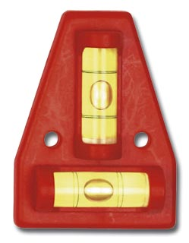
Kvapaliny sa nedajú stlačiť a tlak v kvapaline sa prenáša na všetky miesta rovnako. | Hydraulické zariadenia, využíva sa na dvíhanie ťažkých predmetov, lisovanie | Hydraulické brzdy v autách | 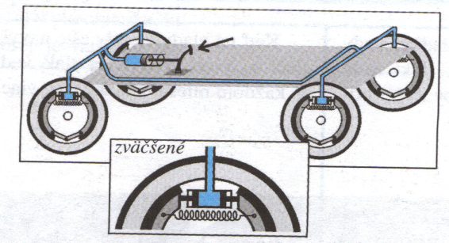
 |  | V autoservisoch na dvíhanie | 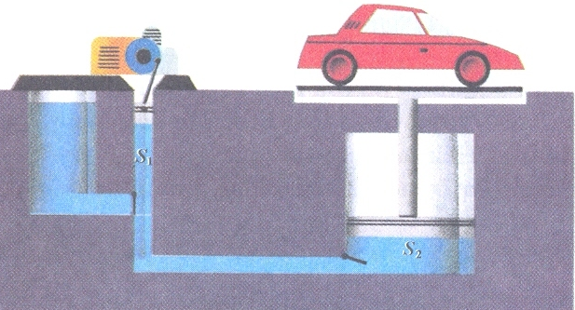
 |  | Hydraulický lis
 |  | Zubárske kreslo | 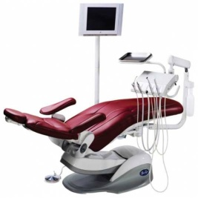
 |  | Nákladné autá, bagre, hydraulický zdvihák | 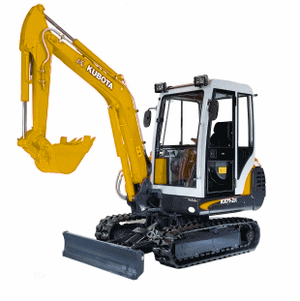

Učivo
- Učebnica Fyzika pre 6. ročník, strana 17-20.
- Prezentácia:
http://www.skolac2.sk/esfmaterialy/F-6-Vyuzitie%20vlastnosti%20kvapalin.htm
- Hydraulický zdvihák animácia: http://www.animfyzika.wz.cz/hydraulika.swf

Kto chce vedieť oveľa viac
Vlastnosť | Miesto pozorovania | Vysvetlenie | Obrázok
Povrchové napätie kvapalín | Hmyz na vode | Obrázok hmyzu na vode ilustruje predstavu, že povrchové napätie spôsobuje, že sa hladina správa ako elastický film na povrchu kvapaliny. V preliačinách je jasne viditeľné ako sa tento elastický film prispôsobuje záťaži vyvolanej telom hmyzu. | 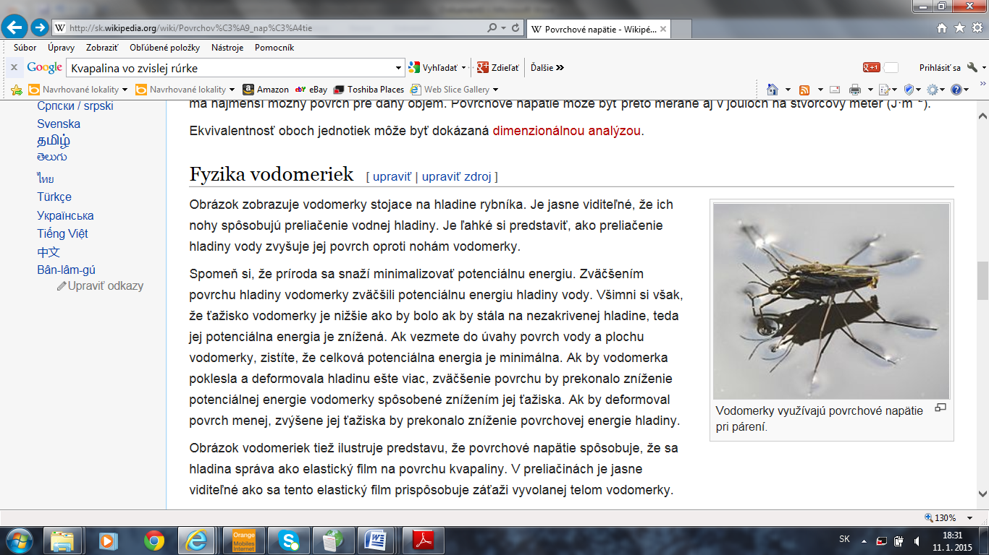
 | Kvapalina vo zvislej rúrke | Ak je rúrka dostatočne úzka a adhézia kvapaliny na jej povrch dostatočne silná, môže povrchové napätie ťahať kvapalinu hore trubičkou. Tento jav je známy ako kapilárny jav alebo kapilarita. | 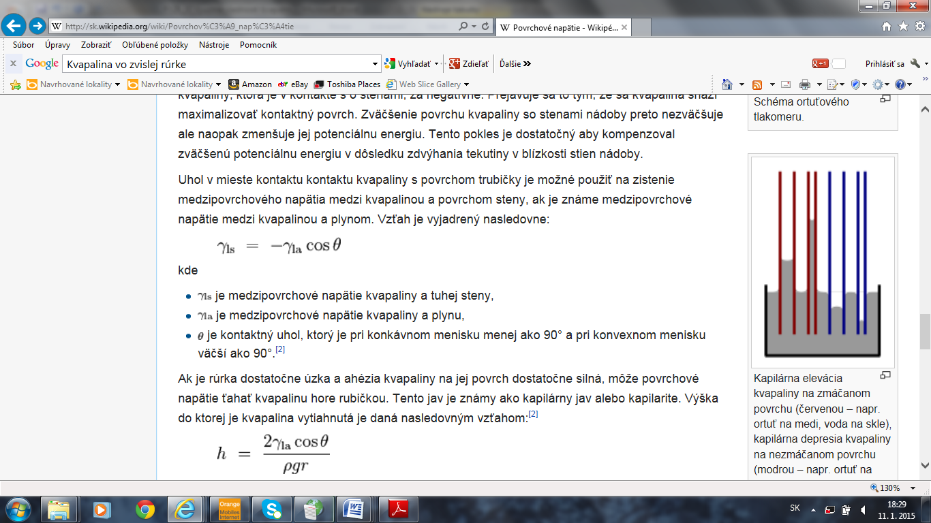
 | Kvapka vody |  | 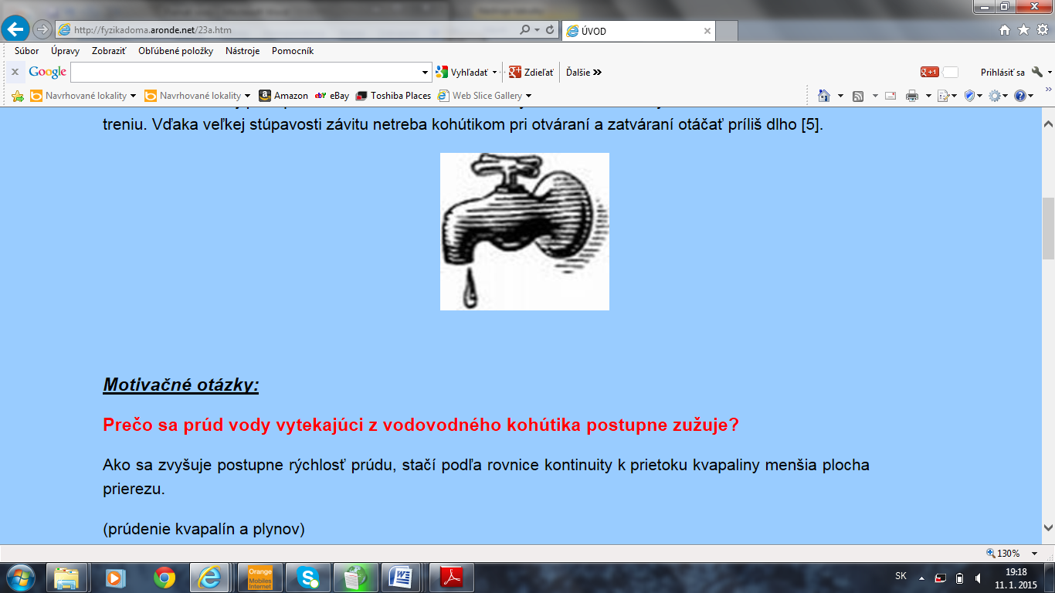
 | Bubliny | Bubliny majú veľmi veľký povrch pri veľmi malej hmotnosti. Čistá voda nedokáže vytvoriť samostatné bubliny, na to má príliš vysoké povrchové napätie. S použitím napríklad jari je však možné znížiť povrchové napätie na menej ako desatinu, čo robí zväčšenie povrchu jednoduchým.
Vodovodný kohútik a voda: http://fyzikadoma.aronde.net/23a.htm

Použitá literatúra
- ŠTANCELOVÁ, S.: Fyzika Učebné texty pre 6.ročník. Bratislava: ZŠ Dubčeka. 2014, 14s.
- KOUBEK, V.- LAPITKOVÁ, V. – MAŤAŠOVSKÁ, M. – MORKOVÁ, Lˇ.: Fyzika pre 6.ročník základných škôl. Bratislava. Expol Pedagogika.17-20s.
- http://www.zskomnam.edu.sk/uploads/fck/file/Fyzika6/1_02%20Vyu%C5%BEitie%20vlastnosti%20kvapal%C3%ADn.pdf
- http://sk.wikipedia.org/wiki/Povrchov%C3%A9_nap%C3%A4tie

